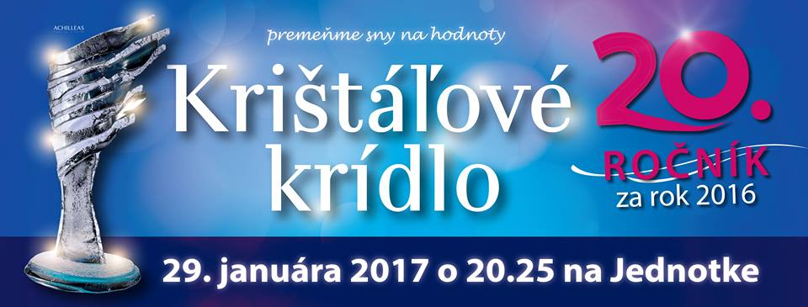
Krištáľové krídlo už po 20-krát ocení významné osobnosti Slovenska

BRATISLAVA. 24. januára 2017 – Dvadsiaty ročník oceňovania najvýznamnejších osobností Slovenska sa nezadržateľne blíži. O laureátoch Krištáľového krídla za rok 2016 sa rozhodne už túto nedeľu 29. januára v priamom prenose o 20.25 na Jednotke. Jubilejný galavečer sa ponesie v slávnostnej atmosfére, nabitý osobnosťami a veľkolepým programom.
Už po 20-krát si uctíme výnimočné osobnosti kultúrnej, vedeckej, hospodárskej i umeleckej sféry. O nominovaných v deviatich kategóriách rozhodli odborné poroty v tajnom hlasovaní. Prestížne ocenenie tak majú na dosah napríklad huslista Dalibor Karvay, speváčka Celeste Buckingham, športovci Ladislav a Peter Škantárovci a ďalší. „Medzi nominovanými je čoraz viac úspešných mladých ľudí. Teší ma to, pretože Krištáľové krídlo nie je len ocenením celoživotného diela, ale v prvom rade vyzdvihuje konkrétny počin za daný rok. Väčšina ľudí dosahuje najlepšie výsledky v mladšom a strednom veku. Majú energiu, zdroje, informácie a chuť pracovať na svojom zdokonaľovaní. Sú otvorení novým myšlienkam a nápadom,“ uviedla autorka Krištáľového krídla Mária Vaškovičová a dodala: „tradícia je putom životaschopných a Krištáľové krídlo má stále väčšiu hodnotu aj preto, že oceňuje ľudí, ktorí zostali žiť, pracovať a tvoriť na Slovensku.“ Do top trojice v kategórii Filantropia sa dostal aj 15-ročný Ondrej Vrábel, autor tzv. Pinf hier, neziskového projektu pre deti s mentálnym postihnutím. „Chcel som pomôcť sesternici mojej maminy Dáške, ktorá má detskú mozgovú obrnu. Toto bola najjednoduchšia cesta,“ vysvetlil Ondrej.
Mená laureátov 20. ročníka Krištáľového krídla sa dozvieme na veľkolepom galavečere v priamom prenose 29. januára 2017 o 20.25 na Jednotke. „Zatiaľ sú všetky obálky uložené v trezore. Otvoria sa až krátko pred začiatkom galavečera za prítomnosti predsedov porôt a médií,“ upresnil predseda Veľkej poroty Krištáľového krídla a predseda predstavenstva COOP Jednota Slovensko Gabriel Csollár. Známi sú laureáti mimoriadnej ceny za celoživotné dielo. Tú si v tomto ročníku prevezmú geniálny hudobník Marián Varga a úspešný manažér, športovec a filantrop Andrej Glatz.
Jubilejný 20. ročník prinesie divákom okrem nových laureátov aj bohatý kultúrny zážitok. Hostiteľmi galavečera sú herci Helena Krajčiová a Marián Mitaš. V programe uvidíte Máriu Čírovú, Janu Kirschner, Celeste Buckingham s Vladisom či Roba Pappa a Thomasa Puskailera v prekvapujúcom spojení. „Poctu Mariánovi Vargovi vzdá krehká a talentovaná sólistka SND Linda Ballová, tešiť sa môžete na nádherné hudobné číslo violončelistky Magdalény Izakovičovej a pôvabnú sopranistku Luciu Kubekovú so skladbou z filmu Piaty element. Galavečerom nás budú doprevádzať slovenská new-age popová kapela King Shaolin a komorný orchester pod taktovkou Slava Solovica. Do toho vystúpia tanečníci z RDS Company a sólisti baletu SND,“ priblížil režisér galavečera Nikita Slovák. „Každý ročník so sebou priniesol dôležitý medzník a práve ten posledný vo mne vždy najviac zarezonuje. Samotné osobnosti, či už nominované, ocenené, v porote alebo v sprievodnom programe, dávajú každému z nich individuálnu pečať. Veľmi ma teší, že sa nám rok čo rok darí napĺňať slogan, ktorý nesie Krištáľové krídlo: Premeňme sny na hodnoty,“ dodala na záver Mária Vaškovičová.

V rámci osláv 20. výročia pripravili organizátori Krištáľového krídla putovnú výstavu, ktorá prezentuje históriu oceňovania najvýznamnejších osobností Slovenska. Doteraz navštívila Divadlo Andreja Bagara v Nitre, Štátne divadlo v Košiciach, Radnicu v Banskej Bystrici a Slovenské komorné divadlo v Martine. Výstava svoju púť zavŕši v Slovenskom národnom divadle práve v deň konania galavečera a potrvá do 31. marca 2017. Viac informácií a fotografie z putovania výstavy nájdete na www.kristalovekridlo.sk

Krištáľové krídlo je každoročne udeľované ocenenie osobnostiam na Slovensku, ktoré dosiahli vo svojom odbore mimoriadny úspech. Ocenenie je udeľované od roku 1997 v rôznych oblastiach spoločenského, kultúrneho, hospodárskeho a verejného života. 20 rokov Krištáľového krídla: viac ako 600 nominovaných 202 ocenených najvýznamnejších osobností Slovenska vo výbere viac ako 120 porotcov.

